# Tietokannat:Harjoitukset 1 16/16

Harjoitus1 8/8

Asenna MySQL/MariaDB osana XAMPPia ja MySQL WorkBench omalle tietokoneellesi. Käytä ohjetta <http://netisto.fi/oppaat/tietokannat/?id=02> (asentaminen paikallisesti). Luo ohjeen mukaisesti myös opintojakson esimerkkitietokanta. Macissa voit käyttää XAMPPin tilalla halutessasi MAMPia. Linux-käyttäjät voivat halutessaan asentaa mariaDB-palvelimen ja Workbenchin.

Asensin xampin ohjeiden mukaisesti

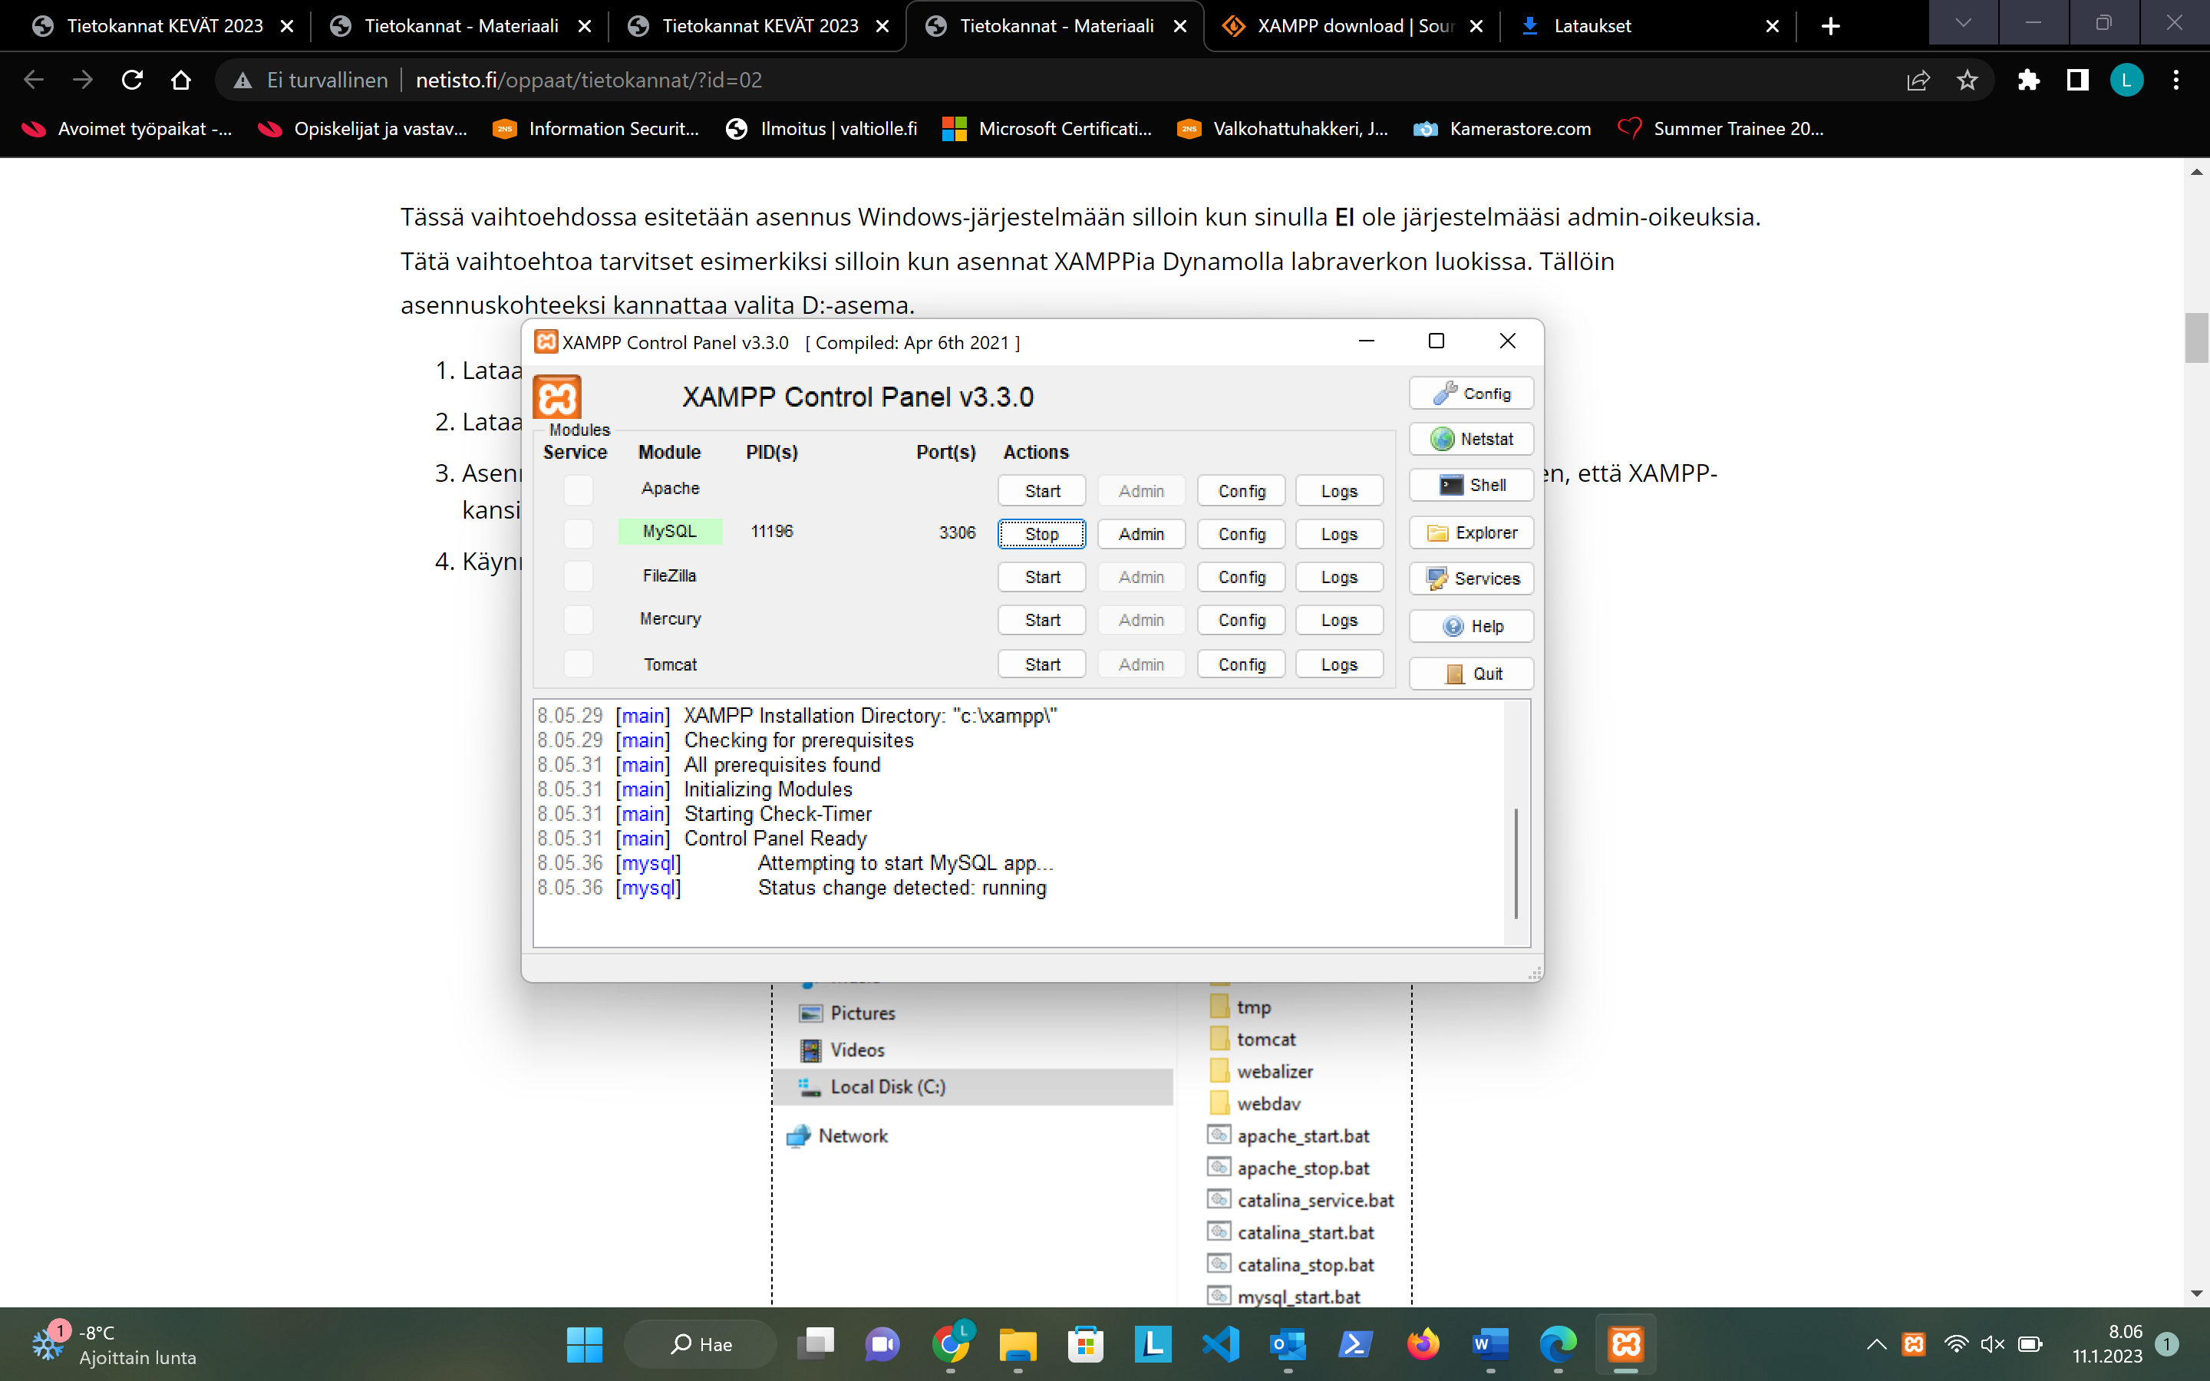

Tässä workbench aennettuna

Harjoitus 2 8/8

Käytä ohjetta <http://netisto.fi/oppaat/tietokannat/?id=02> (Labranetin tietokantapalvelimen käyttäminen).

Luo ohjeen mukaisesti itsellesi mariaDB-tunnus. Tarvitset todennäköisesti myös VPN-yhteyttä.

Tee MySQL-komentorivityökalua käyttämällä seuraavat:

* ota yhteys tunnuksellasi Labranetin MariaDB-palvelimelle
* luo sillä opintojakson esimerkkitietokanta Labranetin mariaDB-tietokantapalvelimelle. Valitse itse sallittu tietokannan nimi.
* Suorita tietokantaan seuraavat SQL-kyselyt

Luoto yhteys labranet mariadb palvelimeen

Tehty esimerkki tietokanta

Ajettu käsketyt kyselyt



